金都新城社区组织学习《中国共产党廉洁自律准则》、《零容忍》第三集

金都新城社区

（2022年7月13日）

为加强党员的党性修养，强化社区党风廉政建设，推动全面从严治党向纵深发展，2022年7月13日，金都新城社区组织观看《零容忍》第三集，并学习了《中国共产党廉洁自律准则》。

社区副书记夏磊要求社区干部要深刻领会《中国共产党廉洁自律准则》的重大意义，在工作生活中时刻以以更严更高的标准要求自己，始终坚持把纪律和规矩挺在前面，要以案为鉴、引以为戒，加强党性修养，心存敬畏，从自身做起，坚守思想防线和道德底线，在今后的工作中严守政治纪律和政治规矩，恪尽职守，防微杜渐，做政治上的“明白人”，不做悔不当初的“剧中人”。

影像资料：

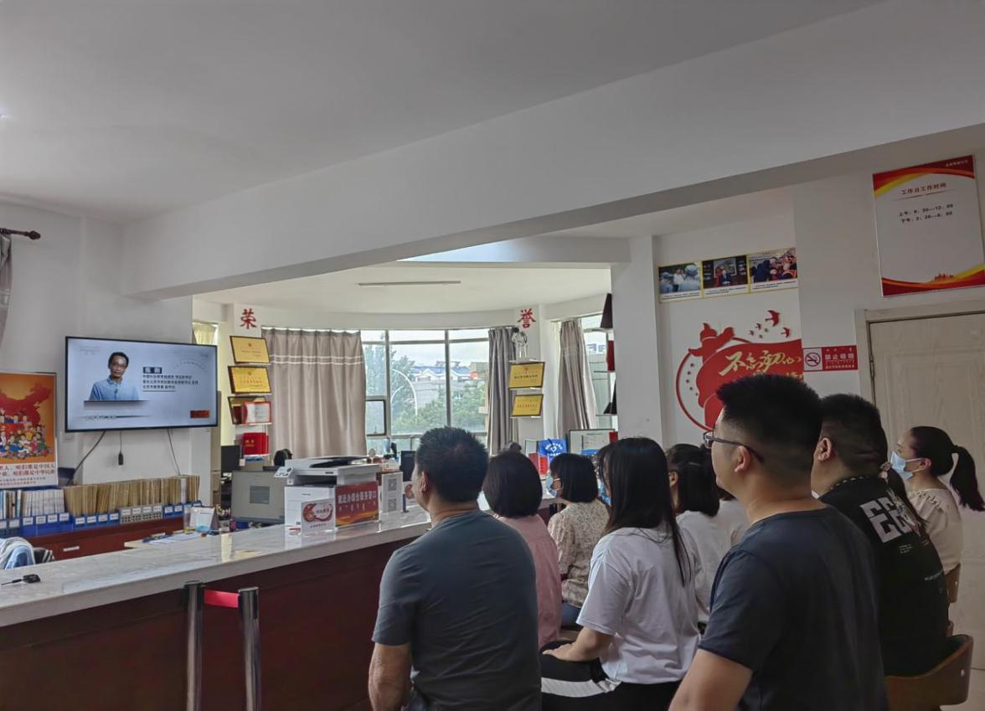

2022.7.13金都新城社区组织学习《中国共产党廉洁自律准则》、《零容忍》第三集

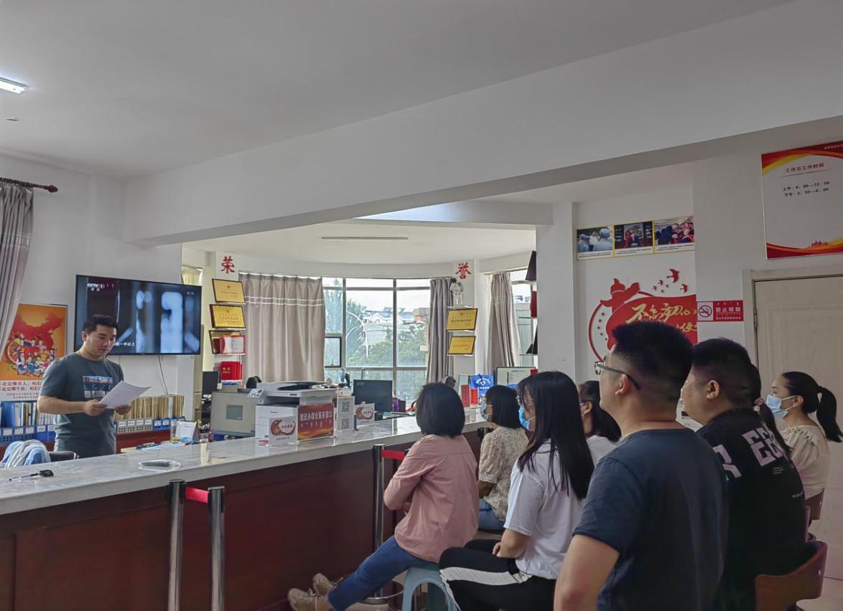

2022.7.13金都新城社区组织学习《中国共产党廉洁自律准则》、《零容忍》第三集